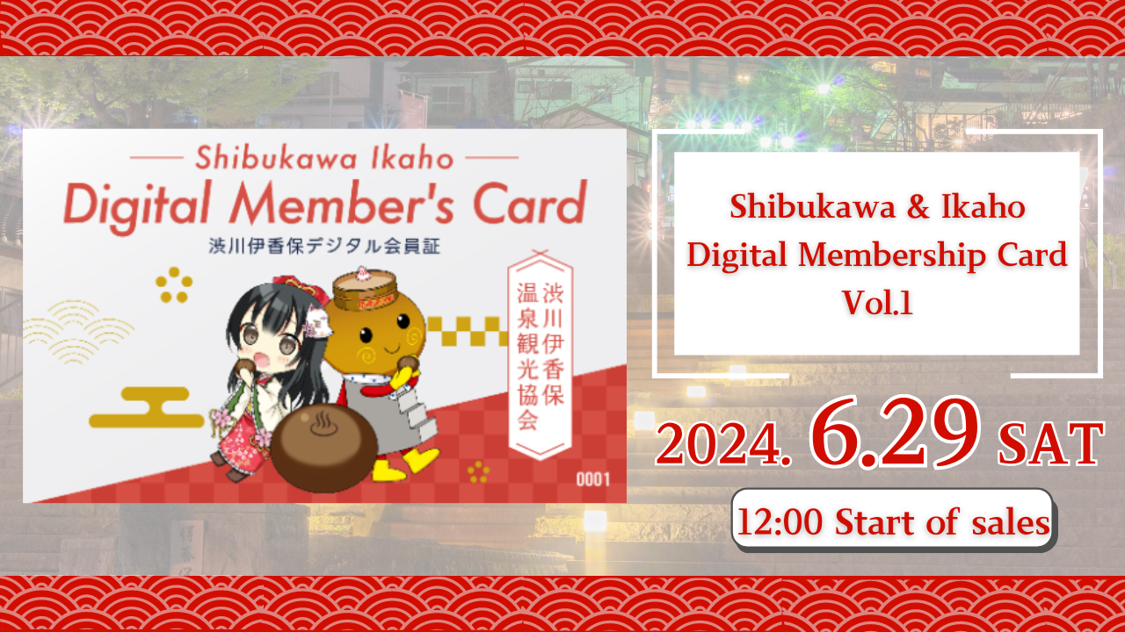
"Thẻ thành viên kỹ thuật số Shibukawa / Ikaho Vol.1" sẽ được bán vào ngày 29 tháng 6 năm 2024!
Xin chào, gia đình DAO Nhật Bản này!
Lần này chúng tôi sẽ cung cấp những tin tức lớn đặc biệt cho bạn.
Hiệp hội du lịch Shibukawa Ikaho Onsen và Công ty TNHH Convex sẽ tham gia vào dự án địa phương, và thế giới sẽ được truyền đến thế giới đến sự hấp dẫn của Ikaho Onsen, Tỉnh Gunma.
Là một phần trong đó, "Thẻ thành viên kỹ thuật số Shibukawa / Ikaho" NFT sẽ xuất hiện! Nhật Bản DAO chịu trách nhiệm về thiết kế nhân vật NFT này.
Tổng quan
"Shibukawa / Ikaho Digital Thẻ thành viên Vol.
Nền tảng "DOSI" của Line tiếp theo sẽ được bán.
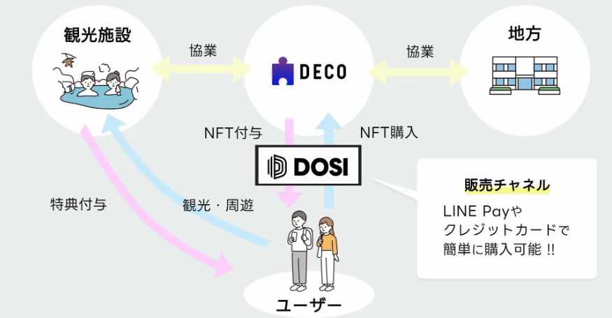
Ngoài ra, thiết kế nhân vật sử dụng ba nhân vật xuất hiện trong dự án "Kagura" nổi tiếng của Nhật Bản.
Nếu bạn muốn biết thêm về Kagura hoặc lần đầu tiên, vui lòng xem bài viết này.
https://note.com/japandaosolution/n/na2004b0b81ab
https://note.com/japandaosolution/n/n14402a810a8e
Bối cảnh hợp tác với Hiệp hội Du lịch Ikaho Onsen
Ikaho Onsen là một trong những điểm tham quan hàng đầu của Nhật Bản với quyền truy cập tốt từ khu vực đô thị Tokyo.Shibukawa City đang thúc đẩy chuyển đổi kỹ thuật số tham quan (DX), và phù hợp để quảng bá tham quan bằng NFT.
Nhật Bản Dao làm việc với Hiệp hội Du lịch Onsen Ikaho để hồi sinh khu vực để tối đa hóa sự hấp dẫn của khu vực.
Bấm vào đây để biết tài khoản X chính thức của Hiệp hội Du lịch Shibukawa Ikaho Onsen
https://twitter.com/ikahoonnsenn
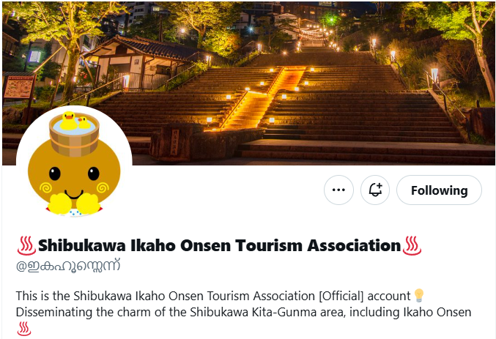
Về thông tin bán hàng thẻ thành viên kỹ thuật số Shibukawa / Ikaho
Bắt đầu bán hàng: Thứ Bảy, ngày 29 tháng 6 năm 2024 12:00
Kết thúc bán hàng: 12:00 Thứ Hai, ngày 30 tháng 9 năm 2024
Giá: $ 12 (khoảng 1.900 yên)
Kênh bán hàng: Thương mại kỹ thuật số "DOSI"
Bán hàng: 300 mảnh giới hạn
Thiết kế: Được bán ngẫu nhiên từ 3 loại mẫu (một điểm có số sê -ri)
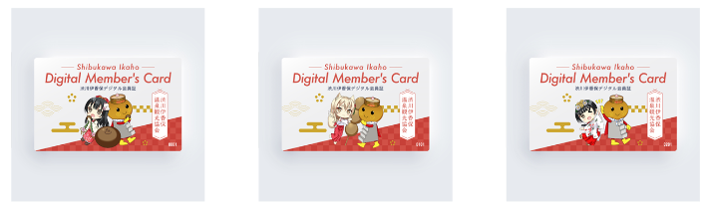
Bấm vào đây để liên kết của trang mua hàng
https://market.store.dosi.world/ja-JP/1st_sale/sales/40318/
Cơ sở đối tác và lợi ích
Bằng cách trình bày "Thẻ thành viên kỹ thuật số Shibukawa / Ikaho", bạn có thể nhận được lợi ích tại các cơ sở khác nhau trong khu vực Ikaho Onsen.benefits bao gồm phí tắm, giảm giá cho phí vào cửa, giảm giá và quà tặng tại nhà hàng.
Các cơ sở liên kết bao gồm Ikaho Ryoko, Yumeji Takehisa Ikaho Memorial, Hara Museum ARC, CAFE, General Store và Tắm phòng tắm.
Bạn có thể kiểm tra chi tiết về lợi ích và danh sách các cơ sở liên kết từ liên kết dưới đây.
https://www.google.com/maps/d/edit?mid=1LINMrLa6cHlL1hEaEbnnWYt5NvWhCQo&usp=sharing
* Lợi ích có thể thay đổi mà không cần thông báo trước.
* Thời gian sử dụng lợi ích được lên kế hoạch vào ngày 15 tháng 7 năm 2024 đến ngày 31 tháng 12 năm 2024. Lợi ích mới sẽ được đưa ra sau năm 2025.
* Lợi ích chỉ có thể được sử dụng một lần trên mỗi cơ sở trong giai đoạn trên. Điều tương tự cũng đúng nếu bạn có nhiều thẻ thành viên.
Cách sử dụng "Chứng chỉ thành viên kỹ thuật số Shibukawa / Ikaho"
Chúng tôi mua "Thẻ thành viên kỹ thuật số Shibukawa / Ikaho" trong DOSI.
Đọc mã QR được cài đặt trong cơ sở liên kết trên điện thoại thông minh của bạn.
Trình bày màn hình điện thoại thông minh cho nhân viên cơ sở.
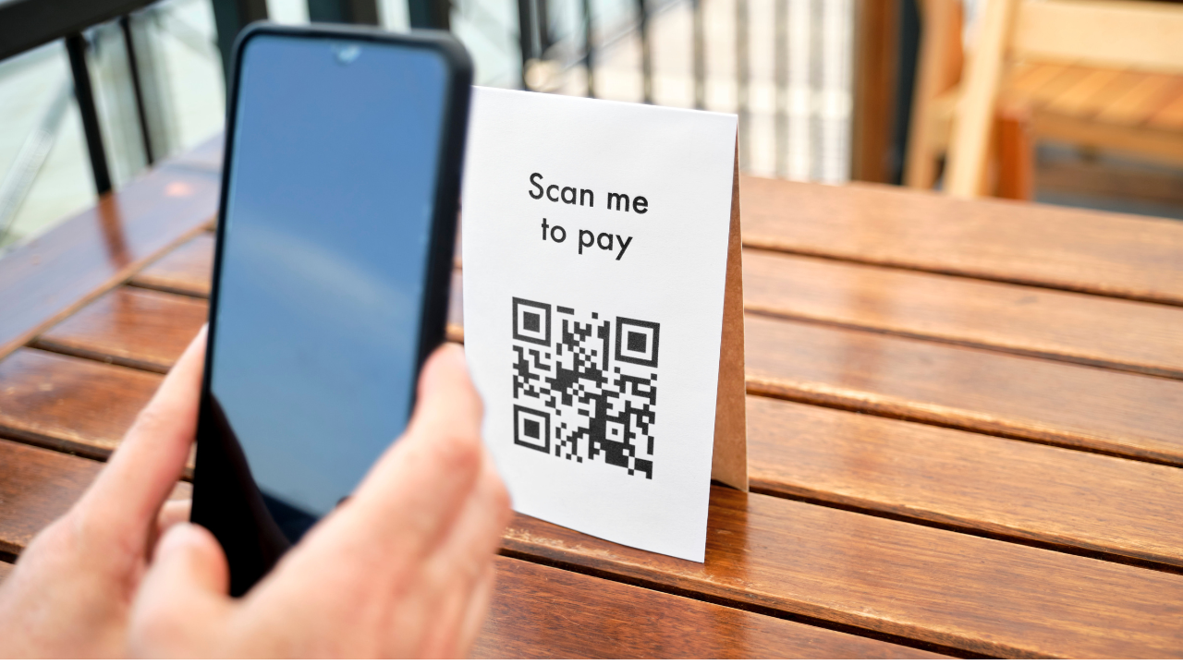
Bạn có thể dễ dàng nhận được lợi ích!
Dosi là gì?
DOSI là một thị trường toàn cầu có thể dễ dàng giao dịch các mặt hàng kỹ thuật số có giá trị.
Dễ dàng đăng nhập bằng tài khoản dòng hoặc tài khoản SNS
Bạn có thể mua các mặt hàng bằng thẻ tín dụng hoặc thanh toán dòng
Bạn có thể giao dịch không chỉ ở Nhật Bản mà còn cho các thương hiệu toàn cầu
Cách mở tài khoản "dosi"
https://dosi-jp.landpress.line.me/userguide_account
Cách mua NFT
https://dosi-jp.landpress.line.me/userguide_purchase
New development of Amakomi (manga)
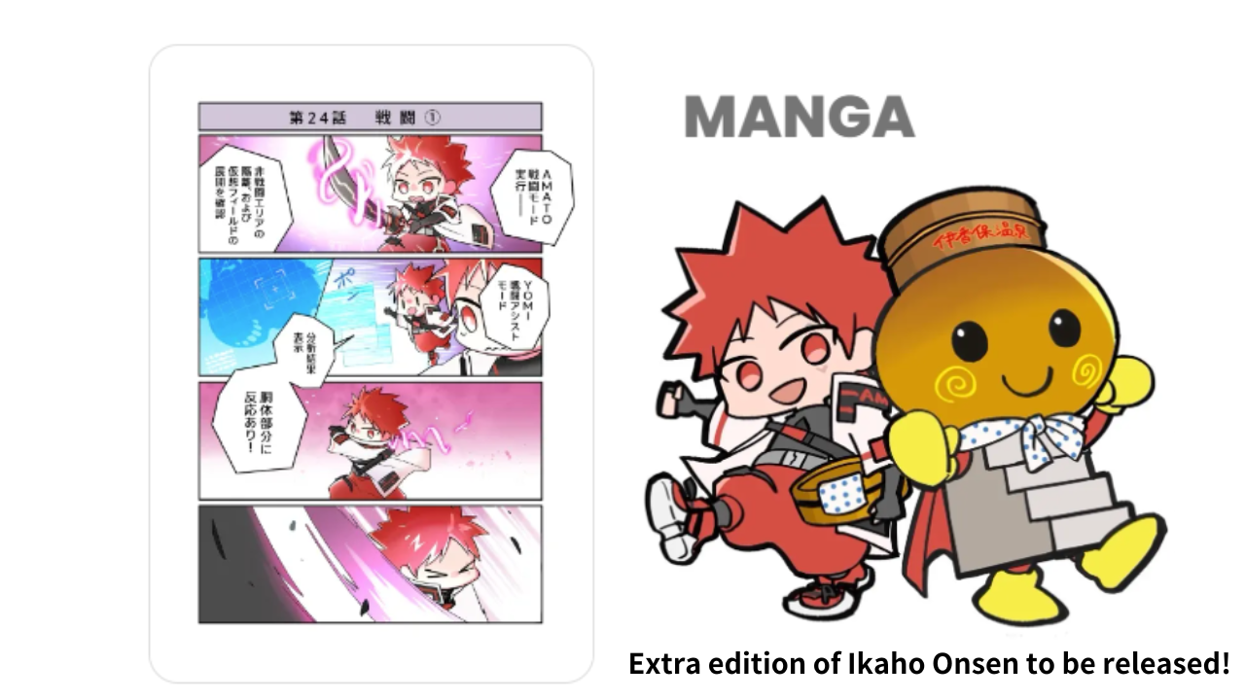
"Ikaho Onsen Extra" sẽ được phát hành cho Amakomi trong loạt phim!
"Amakomi" là một bộ truyện tranh bốn khung rất nổi tiếng vào tháng 6 năm 2024, và đã được nối tiếp cho đến tập 26.
Trong phiên bản Ikaho Onsen Extra, một cảnh mà bạn có thể thưởng thức thị trấn đảo và những chiếc bánh mùa xuân nóng bỏng của các điểm tham quan sẽ được vẽ.
Bộ truyện tranh trong tuần tự hóa có thể được đọc miễn phí từ đây.
https://amato-official.com/manga
bản tóm tắt
"Shibukawa / Ikaho Digital thành viên tập 1" NFT không chỉ cho phép các lợi ích tại các cơ sở và nhà hàng du lịch, mà còn thích thiết kế sáng tạo của Nhật Bản DAO.
Bán hàng dự kiến ​​sẽ bắt đầu vào ngày 29 tháng 6 năm 2024, vì vậy vui lòng kiểm tra nó.
Nếu bạn quan tâm đến Nhật Bản DAO, vui lòng theo dõi và trượt tuyết cho "Tạp chí Nhật Bản DAO".
Tài khoản chính thức x: https: //twitter.com/japannftmuseum
Discord chính thức: https://discord.com/invite/japandao

